Экспозиция

**«Улиц наших имена»**

Одна из улиц микрорайона, в котором расположен лицей № 56, носит имя Василия Филипповича Герасименко. Экспозиция посвящена истории жизни и подвига этого славного воина-героя. Генерал-лейтенант В. Ф. Герасименко являлся командующим 280й армией, освободившей Ростов-на-Дону от гитлеровских оккупантов в феврале 1943 года. Он был награжден двумя орденами Ленина, четырьмя орденами Красного знамени, орденами Суворова и Кутузова. На стенде можно также увидеть карту победоносного наступления 28-й армии под командованием В. Ф. Герасименко.

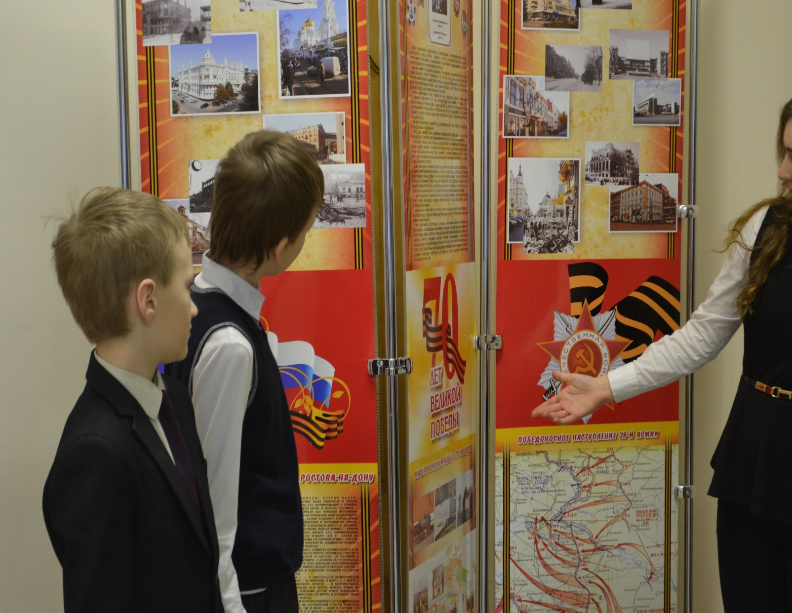

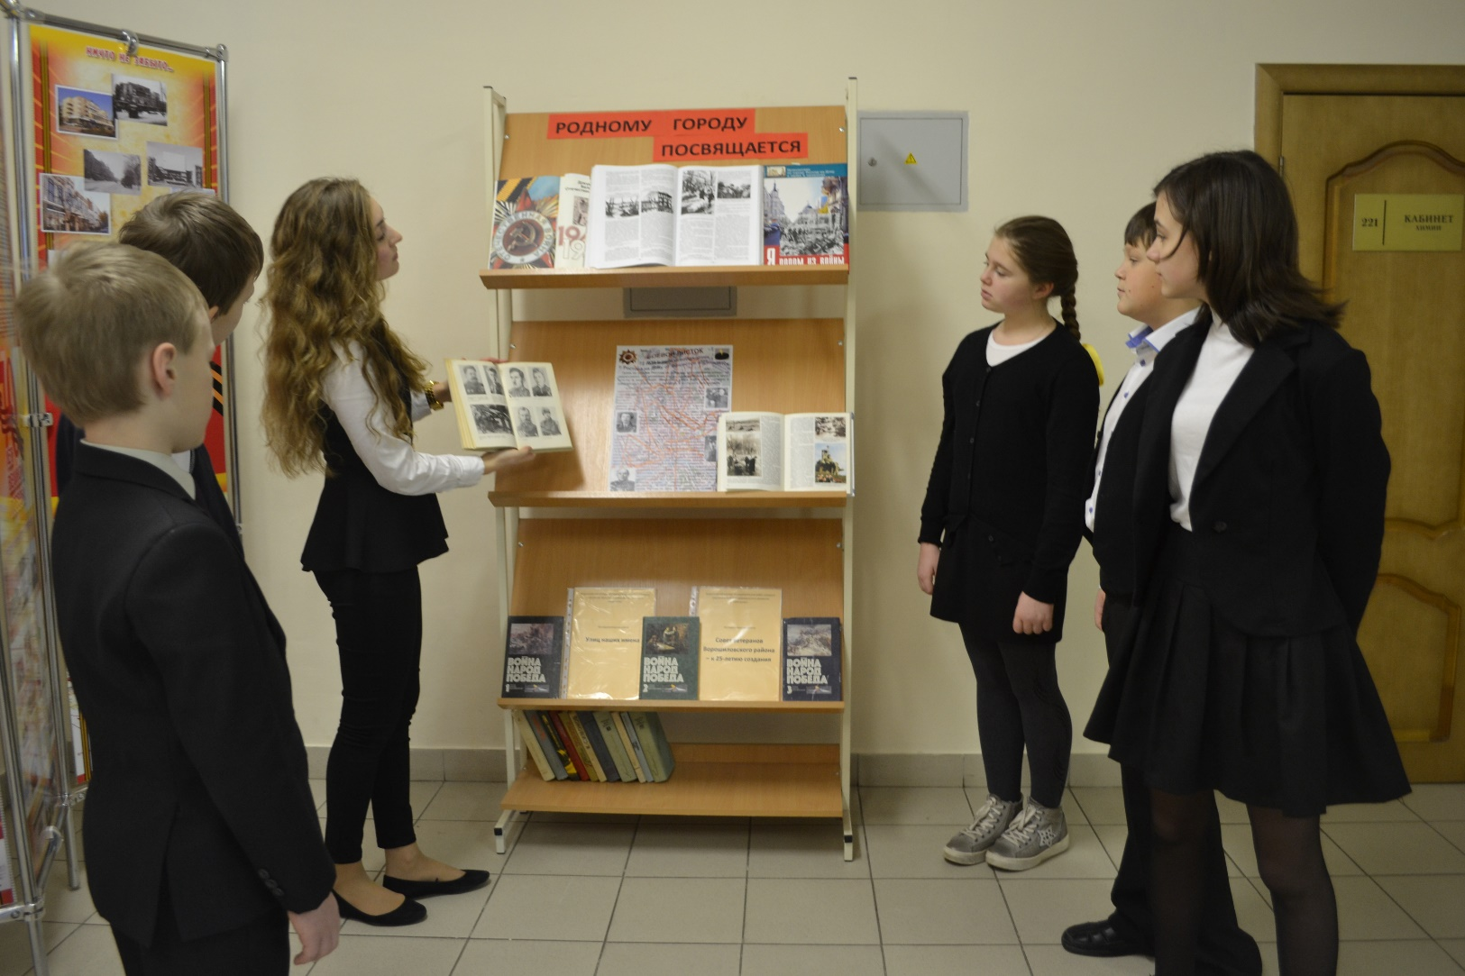

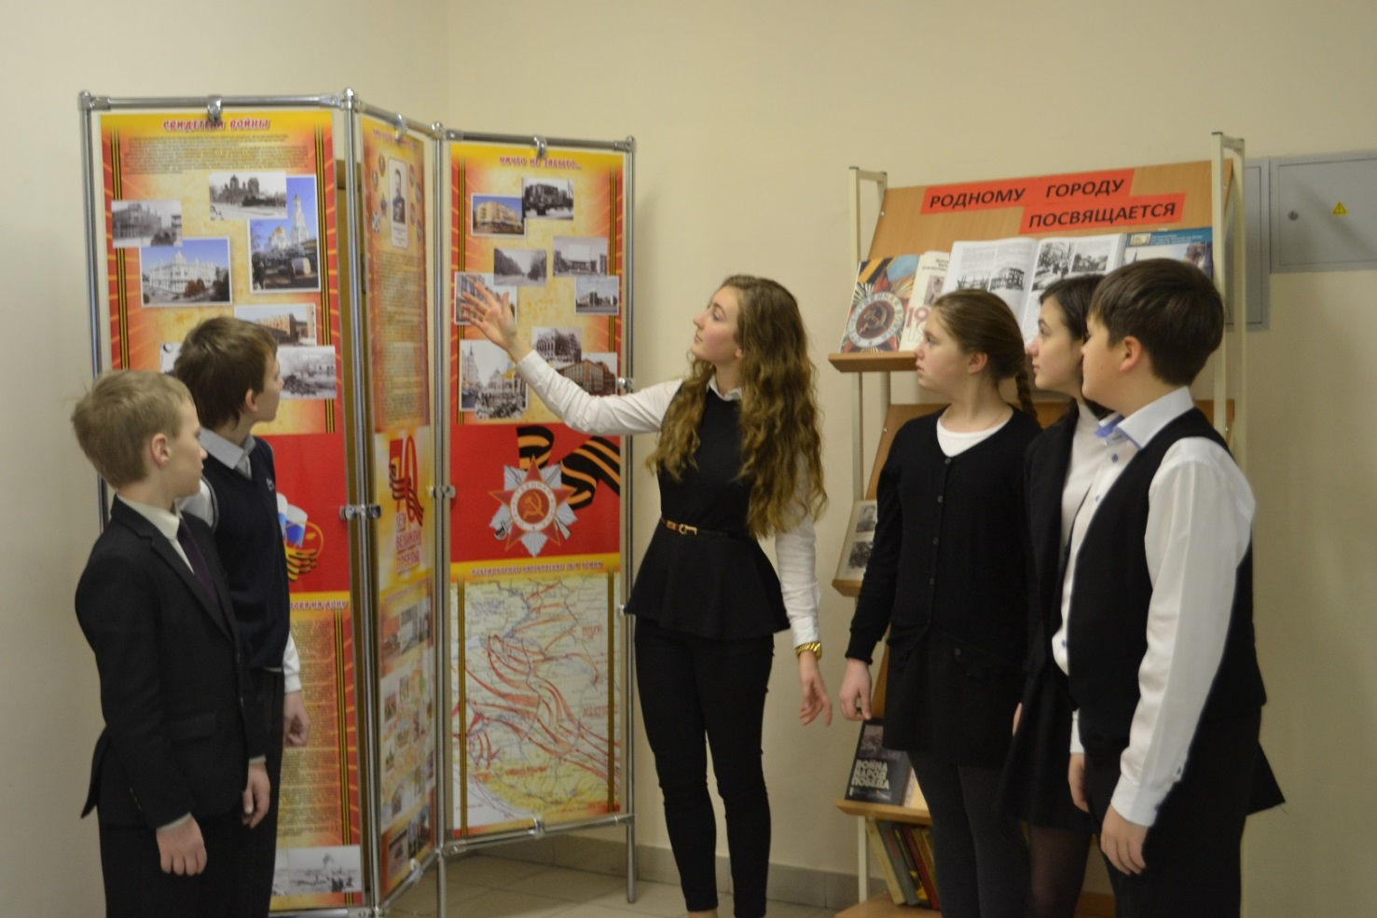

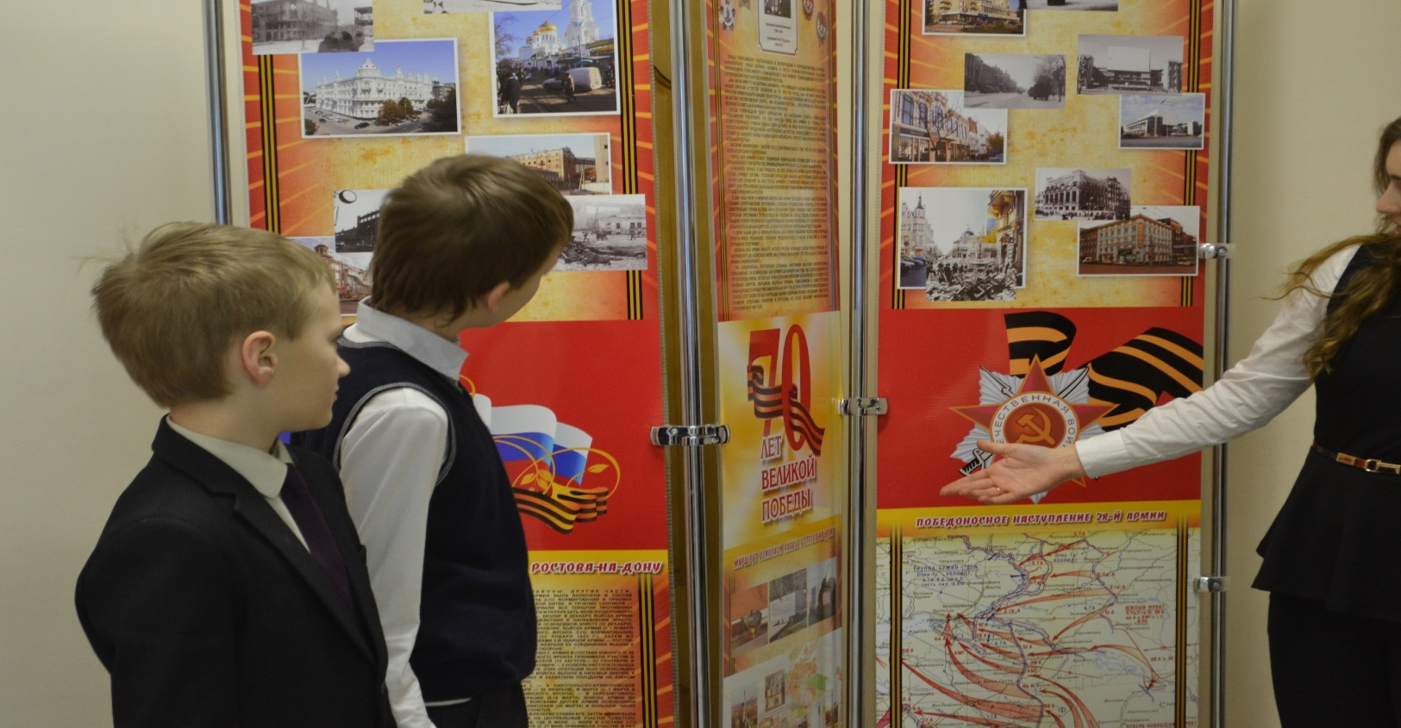

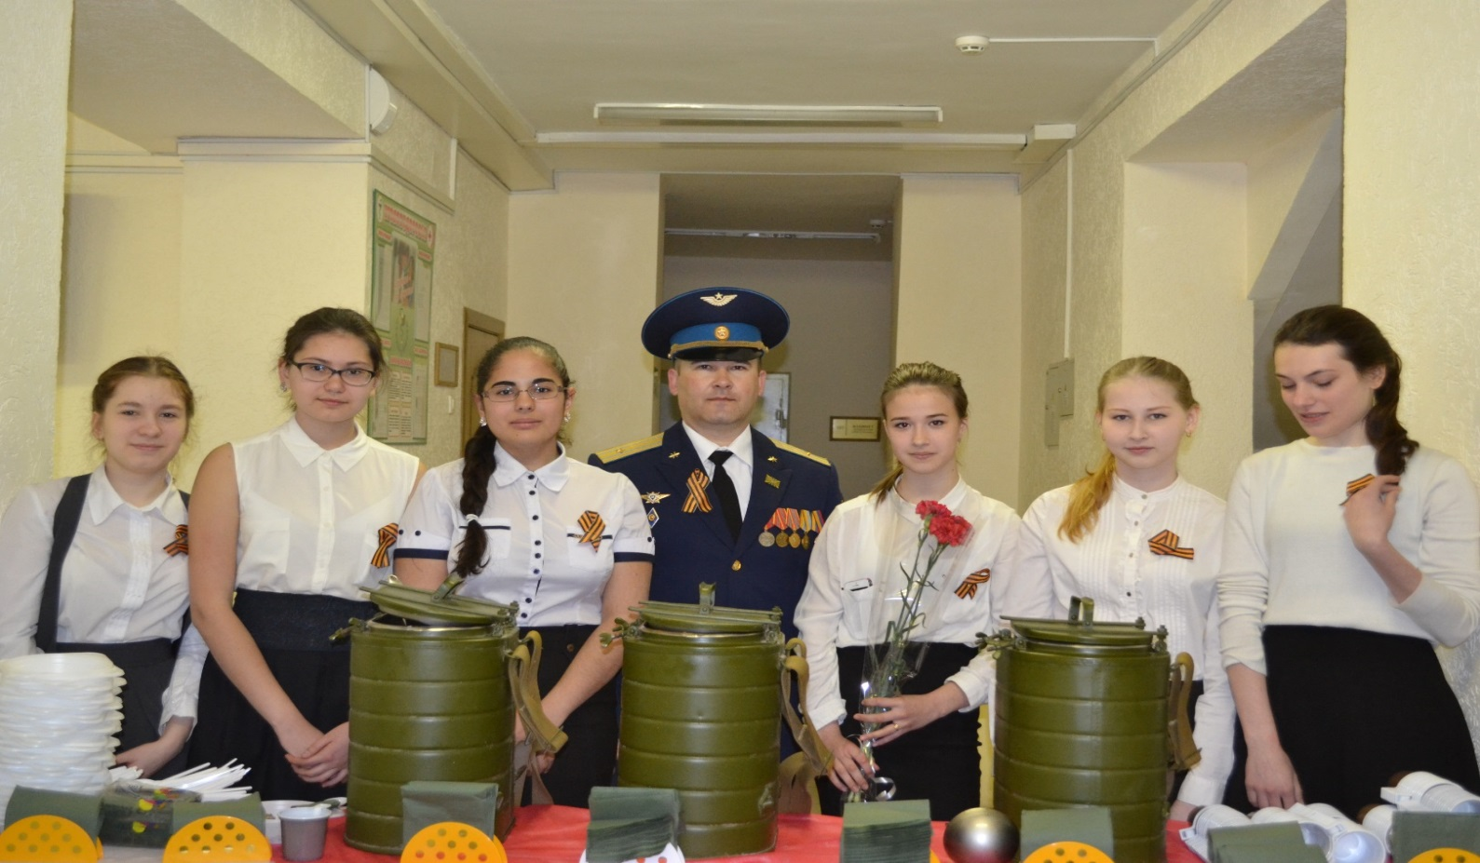

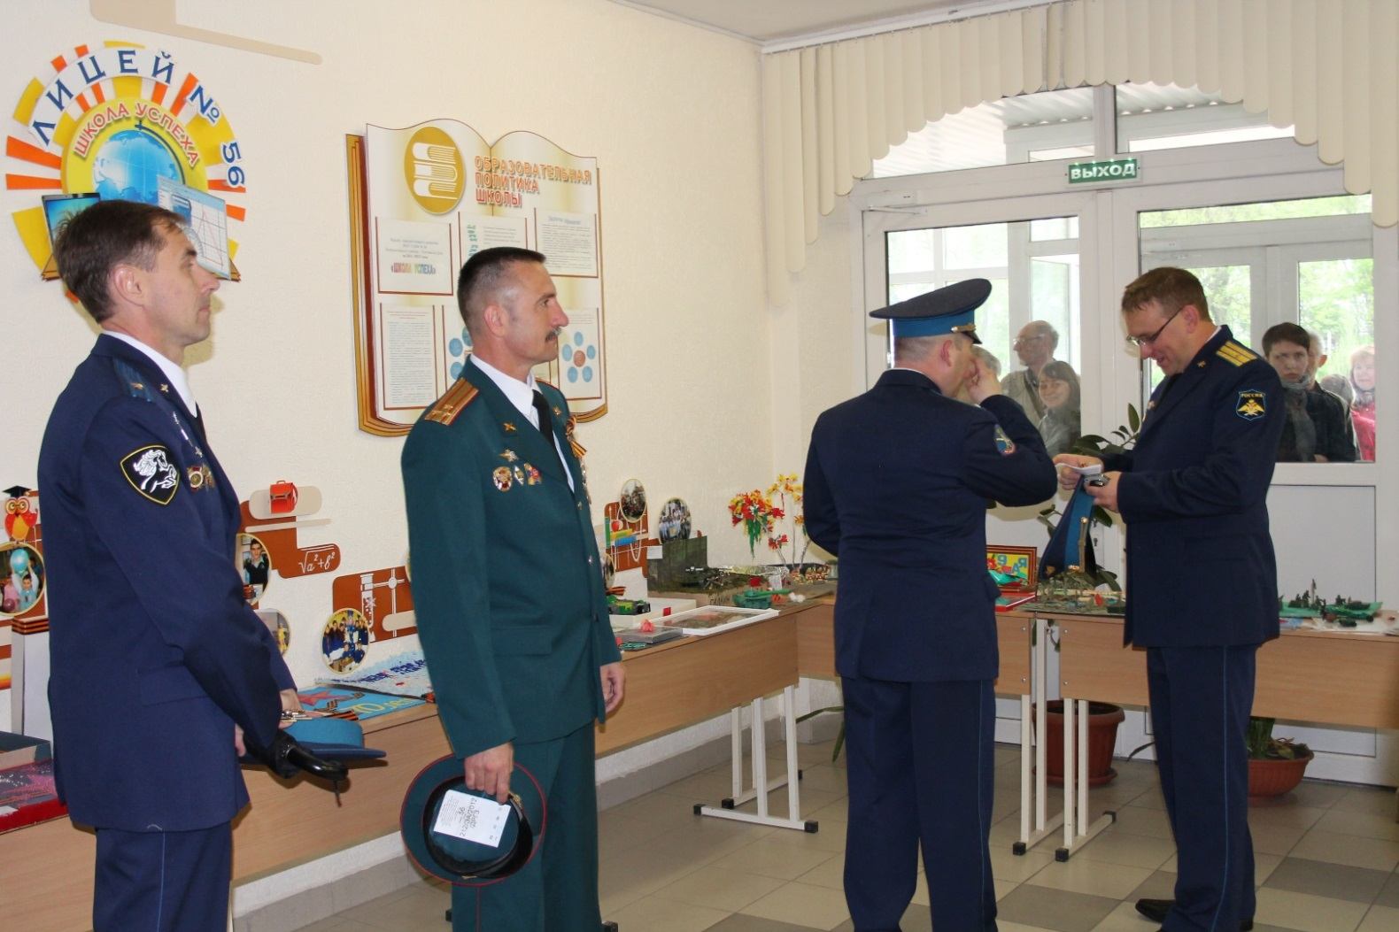

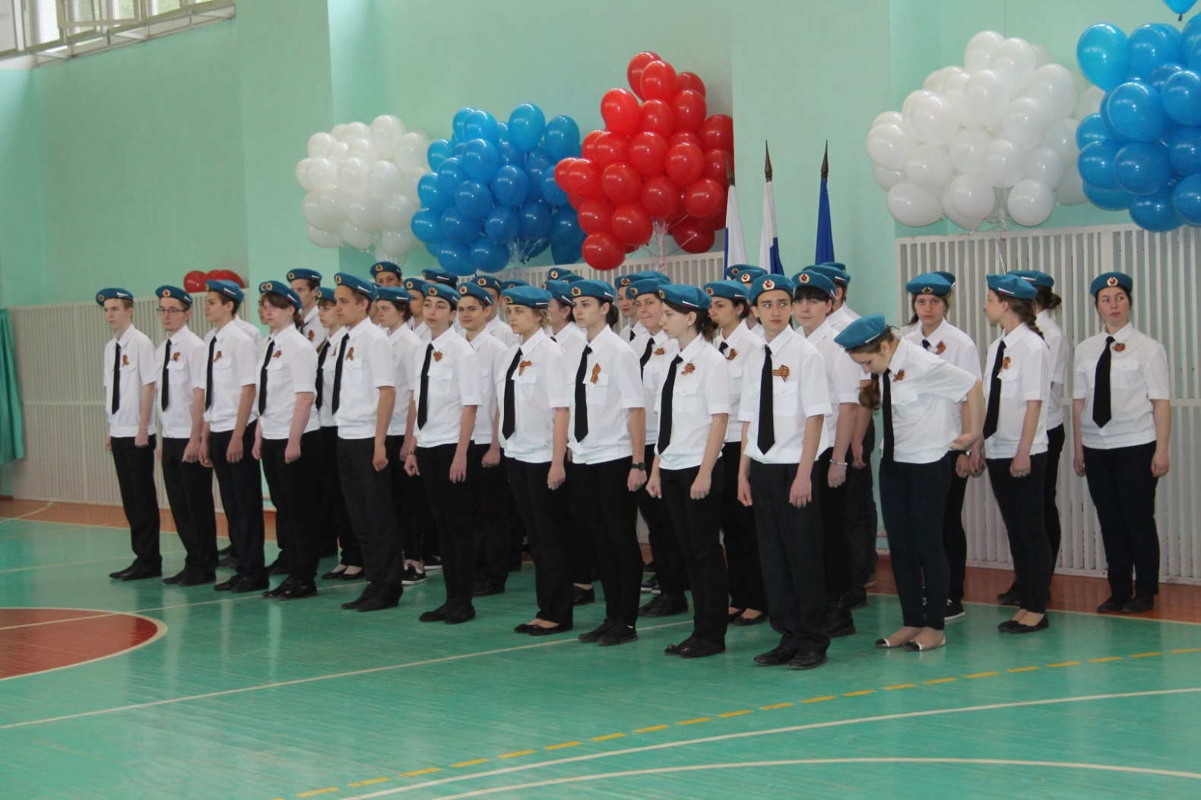

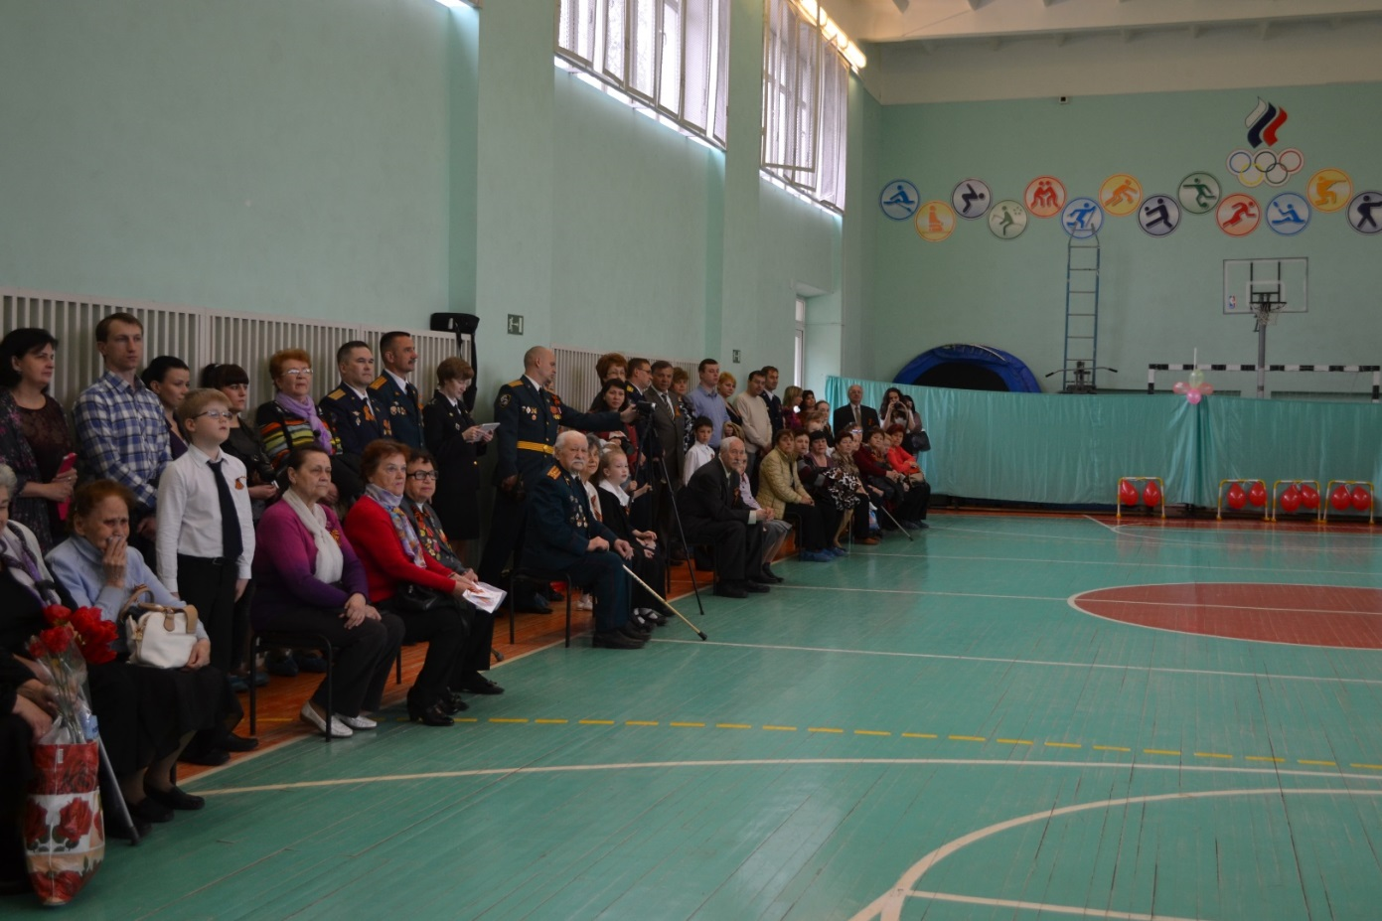

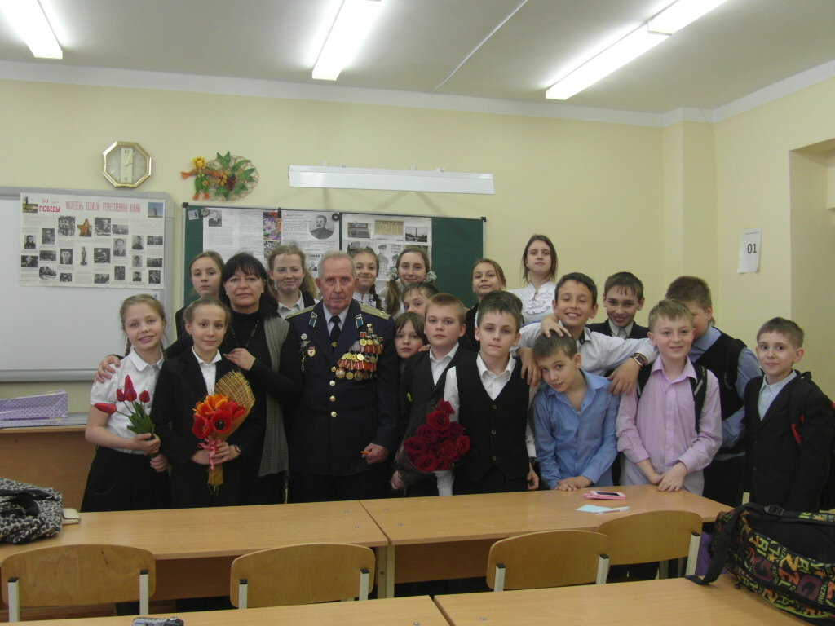

Экспозиция

«Память Афгана»

Эта экспозиция основана на материалах, собранных в результате поисковой работы обучающихся, которая предварила знаменательное событие в истории лицея. В 2015 году на здании была установлена мемориальная доска в честь бывшего ученика школы № 56 Александра Сидорина, который воевал и погиб при исполнении интернационального долга в республике Афганистан.

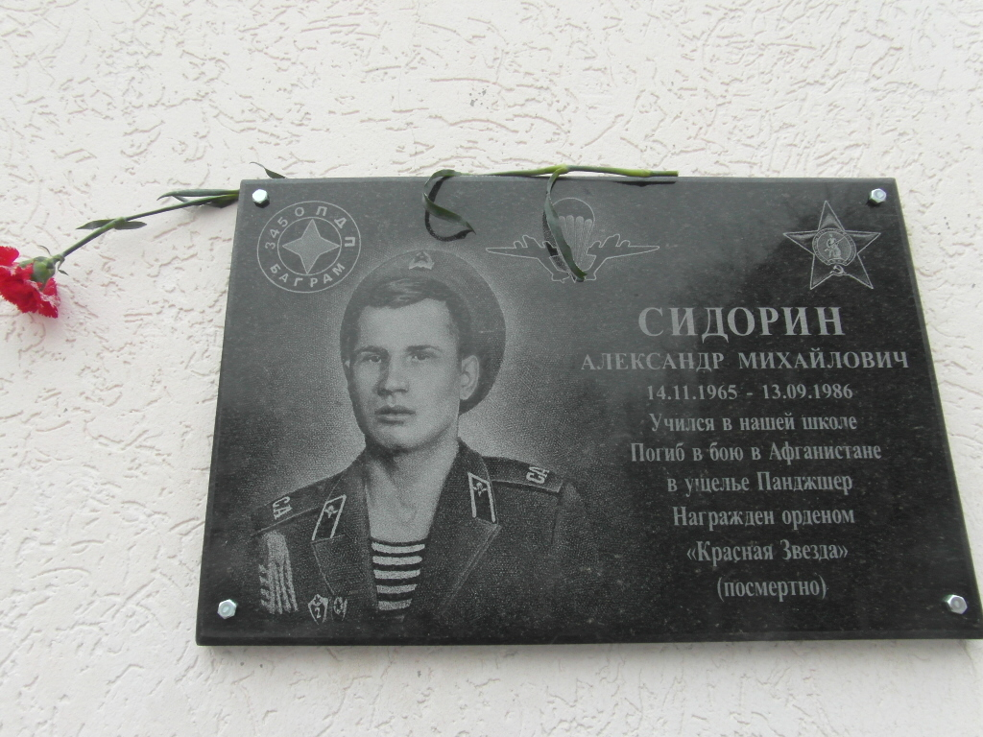

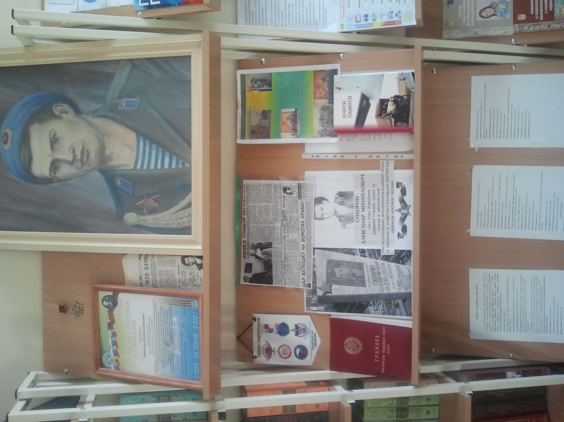

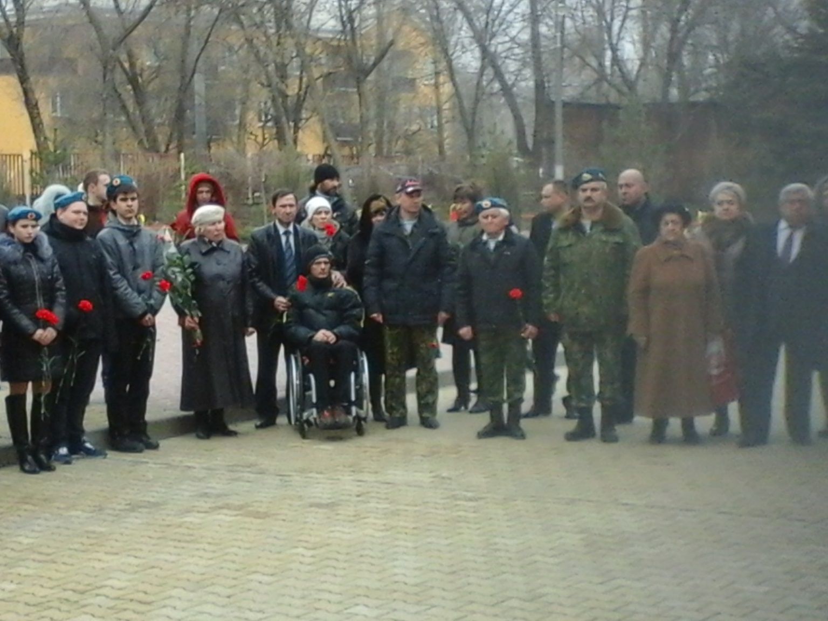

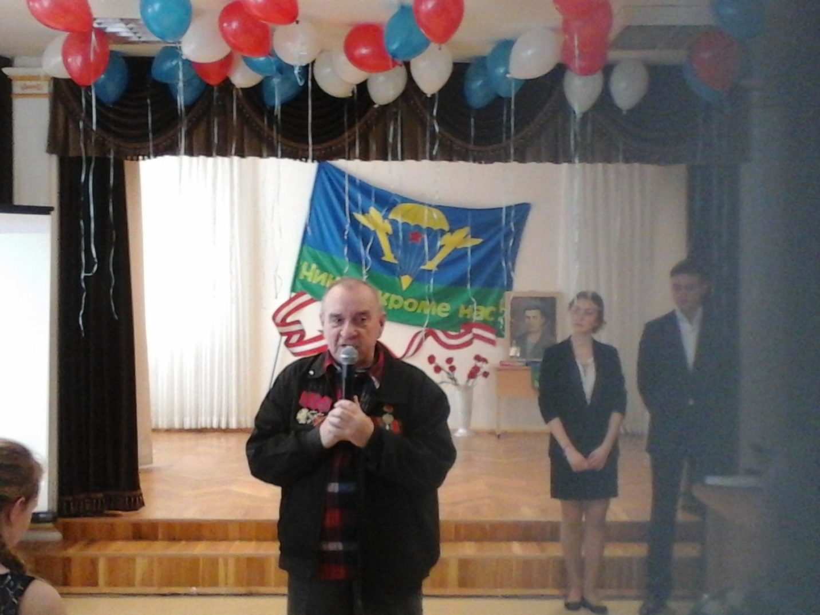

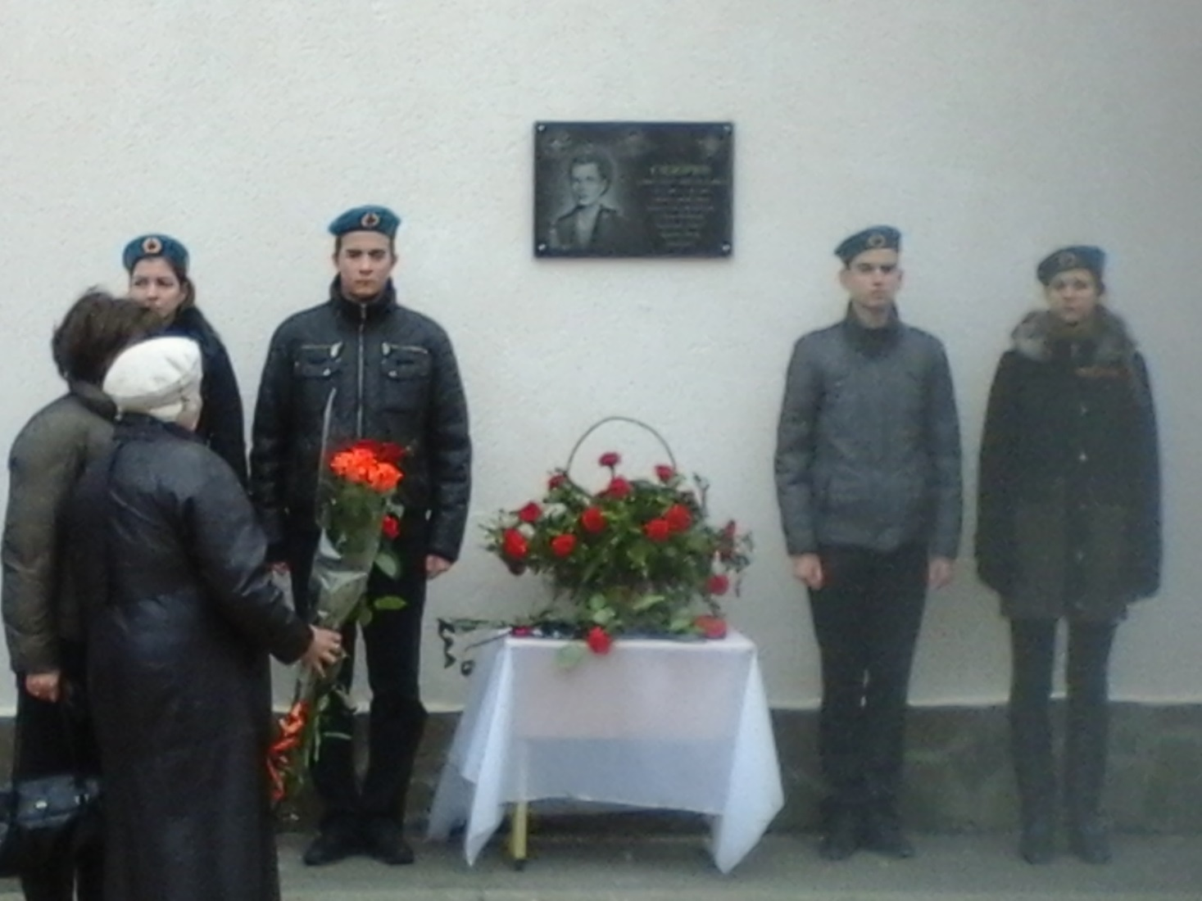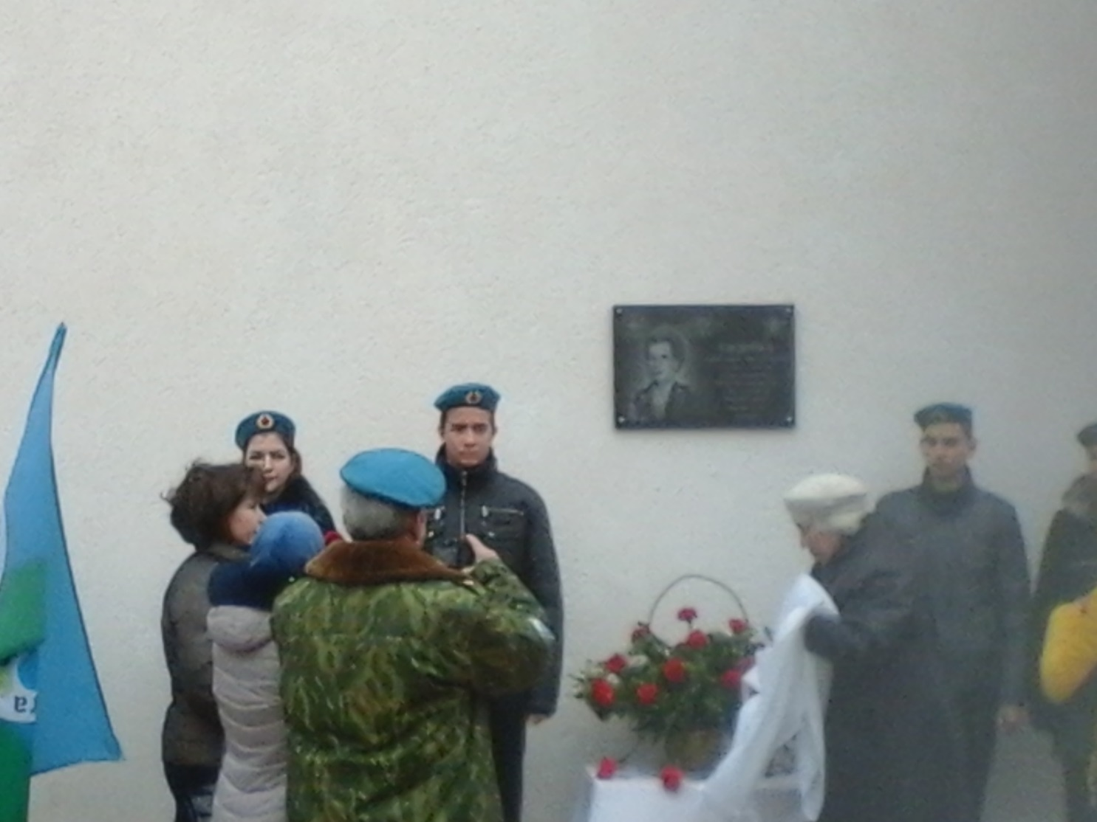

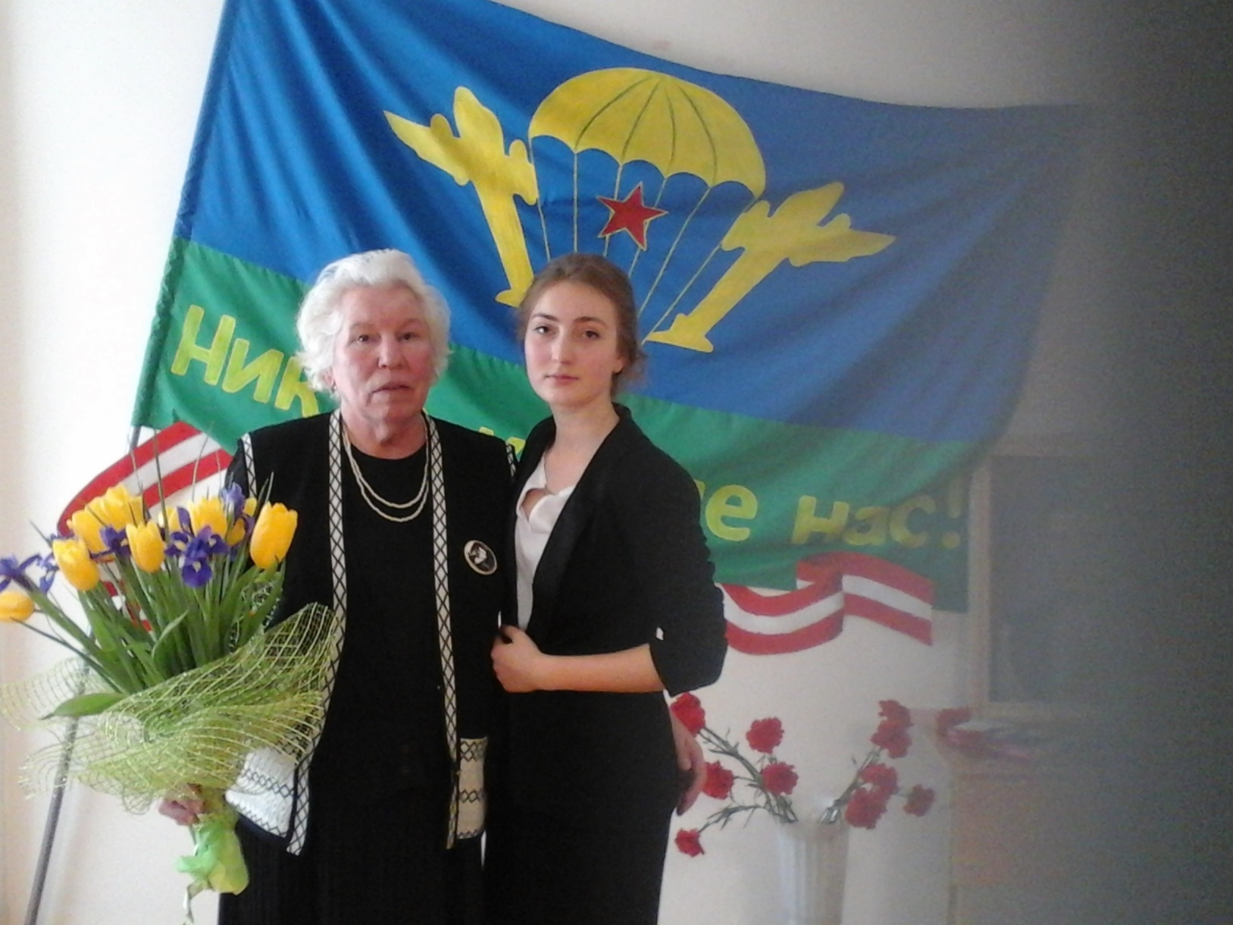

Наши координаты:

344068, город Ростов-на-Дону, ул. Ларина, 24-а

Телефон, факс: 245-39-93

Наш сайт:

e-mail: